【实验名称:基本网络测试工具及应用工具实验】
学生学号姓名：1953729 吴浩泽
实验地点：济事楼330 实验时间：2021.9.16

【实验目的】
简述本实验的主要要求和目的：
操作系统中也内置了一些非常有用的软件网络测试工具，如果能使用得当，并掌握一定的测试技巧一般来说是完全可以满足一般需求的，有的甚至被黑客作为黑客工具!
本实验正是去熟悉这些网络测试工具，使用他们，对它们有一定的了解其实生活中有许多黑客工具软件也是基于这些内置的网络测试软件而编制、改写的。
 这些工具虽然不能称之为专业测试工具， 但可以简单判断网络的具体实际状况。

【实验原理】
阐述实验的基本原理和方法：
（1）Ping命令是Windows9X/NT中集成的一个专用于TCP/IP协议的测试工具，ping命令是用于查看网络上的主机是否在工作，它是通过向该主机发送ICMPECHO_REQUEST包进行测试而达到目的的。一般凡是应用TCP/IP协议的局域或广域网络，不管你是内部只有几台电脑的家庭、办公室局域网，还是校园网、企业网甚至Internet国际互联网络，当客户端与客户端之间无法正常进行访问或者网络工作出现各种不稳定的情况时，可以先试试用Ping这个命令来测试一下网络的通信是否正常。
（2）Ipconfig [/all][/batch file][/renew all][/release
all][/renew n][/release n]
all--显示与TCP/IP协议相关的所有细节信息，其中包括测试的主机名、IP地址、子网掩码、节点类型、是否启用IP路由、网卡的物理地址、默认网关等。
Batch file—将测试的结果存入指定的“file”文件名中，以便于逐项查看，如果省略file文件名，则系统会把这测试的结果保存在系统的“winipcfg.out”文件中。
renew all—更新全部适配器的通信配置情况，所有测试重新开始。
release all—释放全部适配器的通信配置情况，
renew n—更新第n号适配器的通信配置情况，所有测
试重新开始。
release n—释放第n
（3）Nbtstat 参数
-a Remotename—说明使用远程计算机的名称列出其名称表，此参数可以通过远程计算机的NetBios名来查看他的当前状态。
 -A IP address—说明使用远程计算机的 IP 地址并列出名称表，这个和-a不同的是就是这个只能使用IP，其实-a就包括了-A的功能了。
-c—列出远程计算机的NetBIOS 名称的缓存和每个名称的IP 地址这个参数就是用来列出在你的NetBIOS里缓存的你连接过的计算机的IP。
-n—列出本地机的 NetBIOS 名称。
（4）tracert [-d] [-h maximum_hops] [-j host-list] [-w
timeout] target_name，Tracert（跟踪路由）是路由跟踪实用程序，用于确定IP 数据报访问目标所采取的路径。Tracert 命令用IP生存时间 (TTL) 字段和 ICMP 错误消息来确定从一个主机到网络上其他主机的路由。
 -d 指定不将 IP 地址解析到主机名称。
 -h maximum_hops 指定跃点数以跟踪到称为target_name 的主机的路由。
 -j host-list 指定 Tracert 实用程序数据包所采用路径中的路由器接口列表。
- Net命令是一个命令行命令，Net 命令有很多函数用于实用和核查计算机之间的NetBIOS连接，可以查看我们的管理网络环境、服务、用户、登陆等信息内容。
（6）在本地 IP 路由表中显示和修改条目。route [-f] [-p] [Command [Destination] [maskNetmask] [Gateway] [metric Metric]] [if Interface]]
 -f 除所有不是主路由（网掩码为 255.255.255.255 的路由）、环回网络路由（目标为 127.0.0.0，网掩码为255.255.255.0 的路由）或多播路由（目标为 224.0.0.0 ，网掩码为 240.0.0.0 的路由）的条目的路由表。如果它与命令之一（例如 add、change 或 delete）结合使用，表会在运行命令之前清除。

【实验设备】
描述实验的主要环境和连接设备：
主要实验环境：机房电脑

【实验步骤】
具体记录实验过程和方法：
使用win+R打开cmd窗口，按照每种不同的命令进行逐个运行，进行实验截图见实验现象。

【实验现象】
记录实验观测的结果，现象和数据：
Ping实验部分截图：
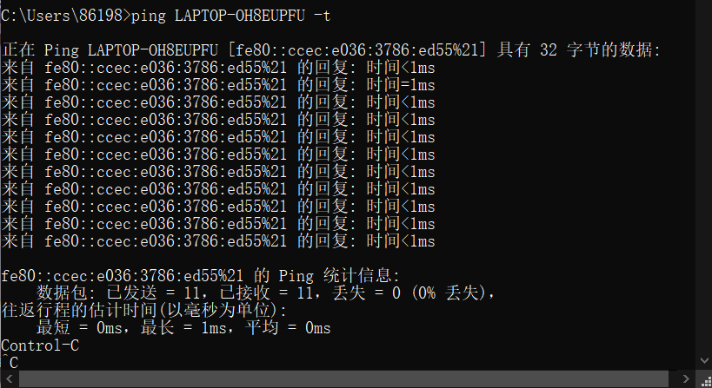
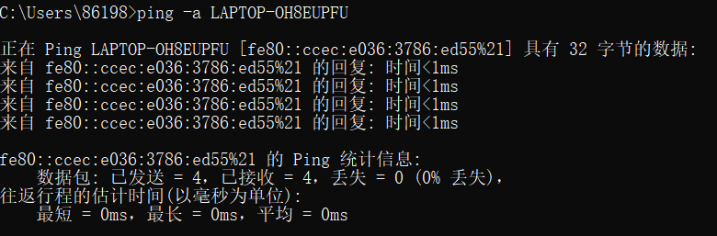
Ipconfig部分实验截图：
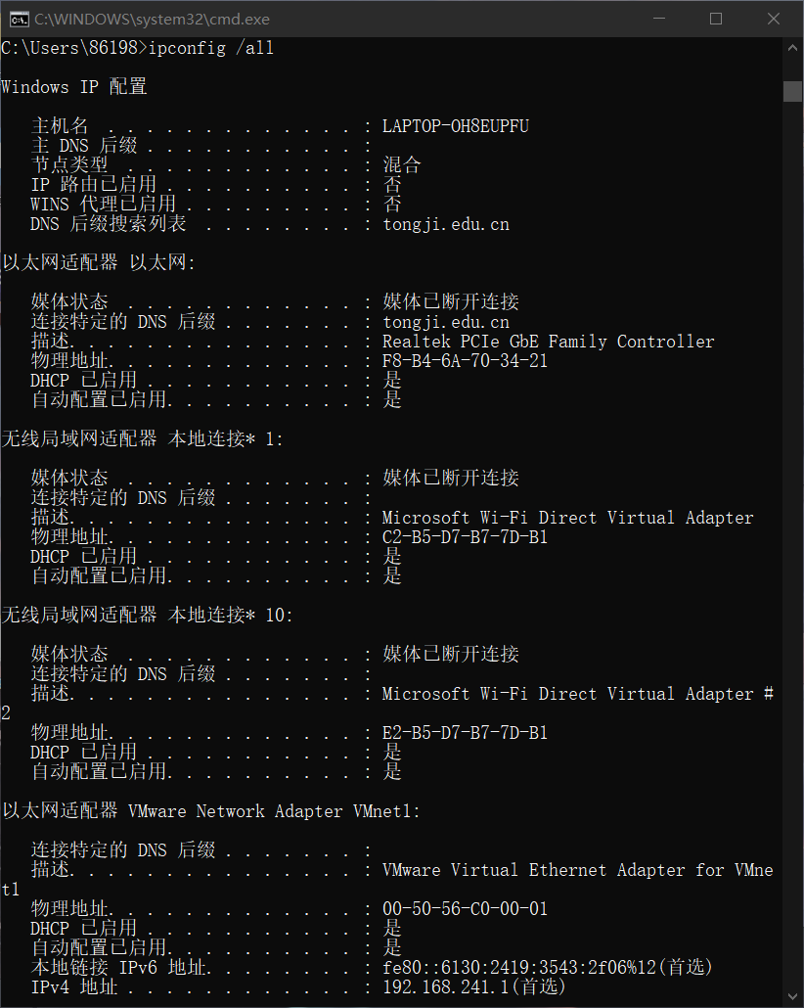
nbtstat部分实验截图：
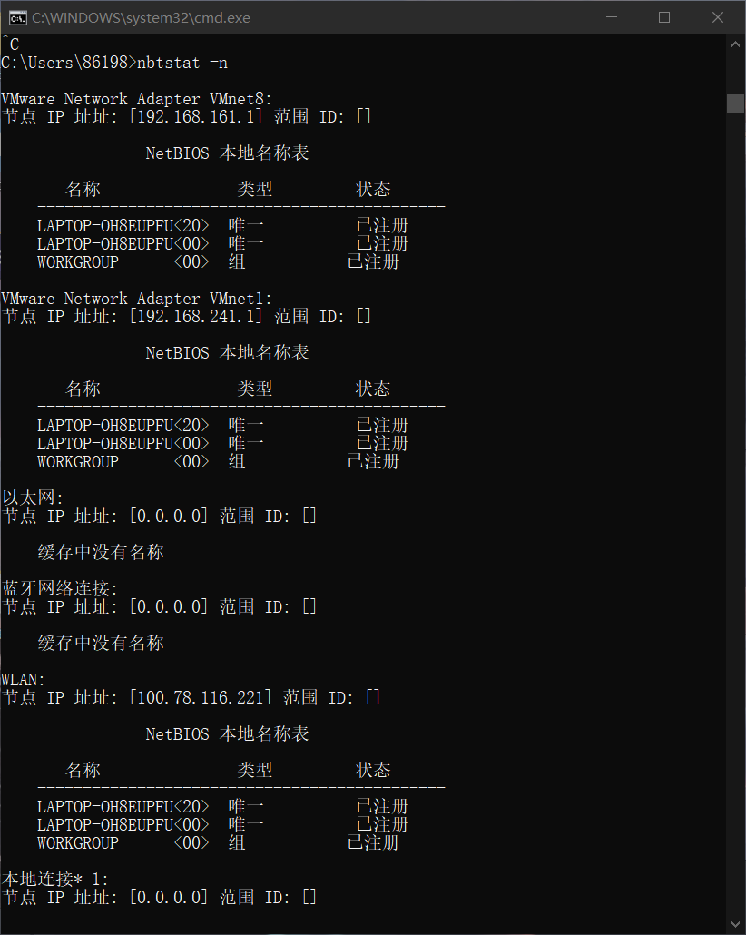
Tracert部分实验截图：
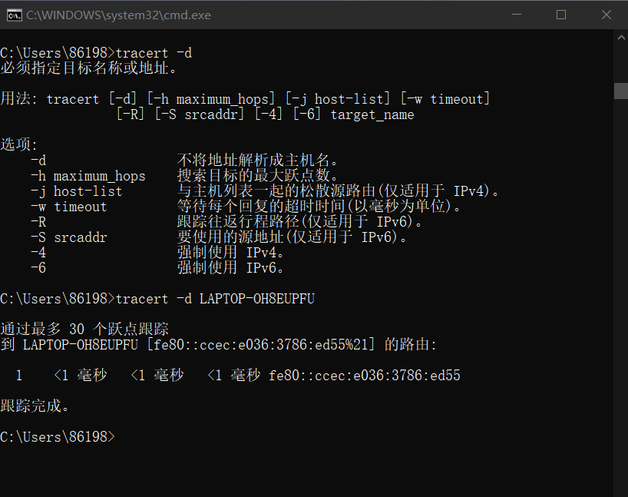
Telnet部分实验截图：
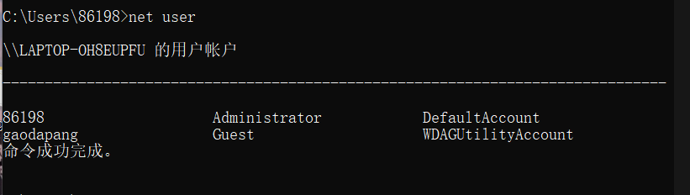
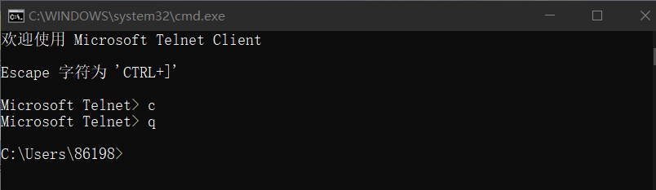

【分析讨论】
分析实验观测的结果，现象和数据：
- 了解到了一些知识：比如ICMP是TCP/IP协议族的一个子协议，用于在IP主机、路由器之间传递控制消息。控制消息是指网络通不通、主机是否可达、路由是否可用等网络本身的消息。
2.ping命令中有一个TTL参数，该参数用来指定ICMP包的存活时间，这里的存活时间是指数据包所能经过的节点总数。例如，如果一个ICMP包的TTL值被设置成2，那么这个ICMP包在网络上只能传到邻近的第二个节点；如果被设置成“1”，那么这个ICMP包只能传到邻近的第一个节点。tracert就是根据这个原理设计的，使用该命令时，本机发出的ICMP数据包TTL值从“1”开始自动增加，相当于ping遍历通往目标主机的每个网络设备，然后显示每个设备的回应，从而探知网络路径中的每一个节点。

